Atklātā matemātikas olimpiāde
Uzdevumi un atrisinājumi

5. klase
5.1. Dotās $3×3$ rūtiņu tabulas (skat. 1. att.) katrā rūtiņā ieraksti pa vienam naturālam skaitlim no 3 līdz 11 (katrā rūtiņā citu skaiti) tā, lai katrā rindā, katrā kolonnā un katrā diagonālē ierakstīto trīs skaitļu summas būtu vienādas! Daži skaitļi jau ir ierakstīti.
4
7
6
1. att.
Atrisinājums. Skat. 2. att., kur katrā rindā, katrā kolonnā un katrā diagonālē ierakstīto trīs skaitļu summa ir 21.
4 | 9 | 8
11 | 7 | 3
6 | 5 | 10
2. att.
5.2. Karlsonam ir 29 milzīgi tortes gabali. Viņš izvēlas kādu no gabaliem un sagriež to vai nu 3, vai 5 mazākos gabalos. Tad viņš atkal izvēlas kādu no gabaliem un sagriež to vai nu 3, vai 5 mazākos gabalos. Vai, atkārtoti izpildot šādas darbības, Karlsons var iegūt tieši 2022 tortes gabalus?
Atrisinājums. Pamatosim, ka prasītais nav iespējams. Ievērojam, ka sākumā bija 29 tortes gabali – nepāra skaitlis.
Ja vienu tortes gabalu sadala
- 3 daļās, tad kopējais gabalu skaits palielinās par 2 (par pāra skaitli), tātad tas bija nepāra skaitlis un paliek nepāra skaitlis, jo, pie nepāra skaitļa pieskaitot pāra skaitli, iegūst nepāra skaitli;
- 5 daļās, tad kopējais gabalu skaits palielinās par 4 (par pāra skaitli), tātad tas bija nepāra skaitlis un paliek nepāra skaitlis, jo, pie nepāra skaitļa pieskaitot pāra skaitli, iegūst nepāra skaitli;
Tātad kopējais gabalu skaits vienmēr būs nepāra skaitlis. Tā kā 2022 ir pāra skaitlis, tad tieši 2022 gabalus iegūt nevar.
5.3. No taisnstūra ar izmēriem $6×7$ rūtiņas izgriez sešas 3. att. redzamās figūras! Griezuma līnijām jāiet pa rūtiņu malām, figūras var būt pagrieztas vai apgāztas otrādi.
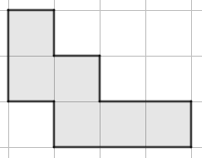
3. att.
Atrisinājums. Skat., piemēram, 4. att. un 5. att.
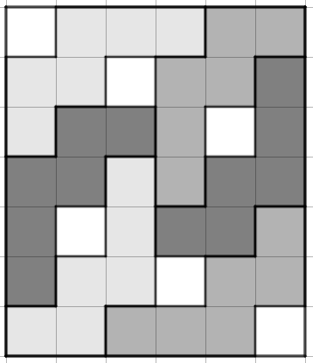  4. att. | 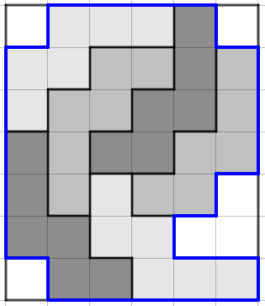  5. att.

5.4. Laine uz lapas uzrakstīja lielāko divciparu pirmskaitli, kuram abi cipari arī ir pirmskaitļi. Raimonds uzrakstīja mazāko divciparu pirmskaitli, kuram abi cipari arī ir pirmskaitļi. Kāda ir abu uzrakstīto skaitļu starpība?
Atrisinājums. Pamatosim, ka abu uzrakstīto skaitļu starpība ir 50.
Abi uzrakstītie divciparu skaitļi var saturēt tikai ciparus 2, 3, 5 un 7, jo tie ir vienīgie viencipara pirmskaitļi.
Pēc kārtas pārbaudām tādus lielākos divciparu skaitļus, kam abi cipari ir pirmskaitļi:
- skaitlis 77 neder, jo tas nav pirmskaitlis;
- skaitlis 75 neder, jo tas nav pirmskaitlis;
- skaitlis 73 ir pirmskaitlis.
Tātad Laine uz lapas uzrakstīja skaitli 73.
Pēc kārtas pārbaudām tādus mazākos divciparu skaitļus, kam abi cipari ir pirmskaitļi:
- skaitlis 22 neder, jo tas nav pirmskaitlis;
- skaitlis 23 ir pirmskaitlis.
Tātad Raimonds uz lapas uzrakstīja skaitli 23.
Līdz ar to abu uzrakstīto skaitļu starpība ir $73-23=50$.
5.5. Rindā pēc kārtas bez tukšumiem uzrakstīti visi skaitļi no 1 līdz 999:
123456789101112...998999.
Cik vietās šajā rindā pēc kārtas uzrakstīti cipari 2, 0, 2, 2 tieši šādā secībā?
Atrisinājums. Pamatosim, ka cipari 2, 0, 2, 2 tieši šādā secībā ir uzrakstīti divās vietās.
Tā kā katra rindā uzrakstītā skaitļa ciparu skaits ir mazāks nekā četri, tad minētie cipari nevar piederēt vienam skaitlim. Ja rindā šādu ciparu secību var atrast, tad tie pieder vairākiem pēc kārtas uzrakstītiem skaitļiem.
Minēto ciparu secību neveido uzrakstītie viencipara skaitļi.
Ja šī ciparu grupa atrastos vietā, kur mainās skaitļu garums (piemēram, pēdējais divciparu un pirmais trīsciparu skaitlis), tad šajā ciparu grupā noteikti būtu cipari 9 un 1. Tā kā šādu ciparu starp 2, 0, 2, 2 nav, tad iesaistītie skaitļi ir vienādi gari.
Ja meklētie cipari pieder vairākiem secīgiem skaitļiem, tad aplūkosim, kur iepriekšējais skaitlis beidzas un sākas nākamais (skaitļus atdalīsim ar vertikālu svītru, ar $x$ un $y$ apzīmēsim nezināmos ciparus):
- …2|022… šāda situācija nevar būt, jo neviena skaitļa pieraksts nesākas ar 0;
- …20|22…
- divciparu skaitļi šādu secību veidot nevar, jo aiz 20 seko 21, nevis 22;
- ja trīsciparu skaitlim $\overline{x20}$ seko $\overline{22y}$, tad vienīgais derīgais variants ir $x=2$ un $y=1$ jeb 220 un 221: …219220221222…;
- …202|2… ja trīsciparu skaitlim $202$ seko $\overline{2xy}$, tad vienīgais derīgais variants ir $x=0$ un $y=3$ jeb 202 un 203: …201202203204…
Tātad rindā cipari 2, 0, 2, 2 tieši šādā secībā ir uzrakstīti divās vietās.

6. klase
6.1. Piektdienas rītā Laine no savām mājām devās uz skolu. Kad viņa bija nogājusi 20% no visa ceļa, viņai vēl bija jānoiet 1200 metri, lai nokļūtu līdz vietai, kur viņai būtu atlikuši vēl 20% no visa ceļa. Cik kilometru ir no Laines mājām līdz skolai?
Atrisinājums. No uzdevumā dotā izriet, ka 60% no visa ceļa ir 1200 metri. Ja visu ceļa garumu no Laines mājām līdz skolai apzīmējam ar $x$, tad iegūstam, ka $60\% no x=1200$ jeb $\frac{60}{100}∙x=1200$. Tātad $x=\frac{1200∙100}{60}=2000$. Līdz ar to no Laines mājām līdz skolai ir 2000 metri jeb 2 kilometri.

6.2. Konditorejā ir 4 plaukti, kuros pārdevēja liek eklērus. No rīta šajos plauktos bija palikuši attiecīgi 2, 9, 0, 4 eklēri. Ik pēc 20 minūtēm pārdevēja izvēlas divus no šiem plauktiem un katrā no tiem ieliek 1 svaigi ceptu eklēru. Šodien eklēri nevienam negaršo, tāpēc neviens tos nepērk. Vai iespējams, ka kādā brīdī visos četros plauktos būs vienāds skaits eklēru?
Atrisinājums. Pamatosim, ka prasītais nav iespējams.
Sākumā plauktos esošo eklēru kopējais skaits ir nepāra skaitlis: $2+9+0+4=15$.
Ik pēc 20 minūtēm, pieliekot pa 1 eklēram katrā no diviem izvēlētajiem plauktiem, visu eklēru kopējais skaits palielinās par 2 (par pāra skaitli). Pie nepāra skaitļa pieskaitot pāra skaitli, iegūst nepāra skaitli. Tātad visu eklēru kopējais skaits visu laiku paliek nepāra skaitlis.
Beigās prasīts iegūt, lai visos plauktos ir vienāds eklēru skaits, bet četru vienādu skaitļu summa ir pāra skaitlis. Tātad nevar panākt, ka visos plauktos ir vienāds eklēru skaits.
6.3. No kvadrāta ar izmēriem $10×10$ rūtiņas izgriez sešpadsmit 6. att. redzamās figūras! Griezuma līnijām jāiet pa rūtiņu malām, figūras var būt pagrieztas vai apgāztas otrādi.
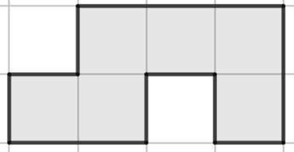
6. att.
Atrisinājums. Skat., piemēram, 7. att.
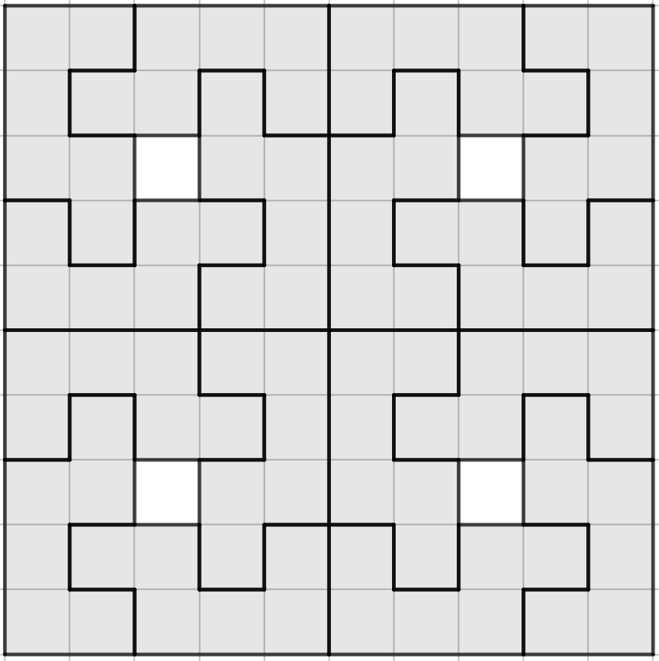
7. att.
6.4. Laine uz lapas uzrakstīja lielāko divciparu pirmskaitli, kuram abi cipari arī ir pirmskaitļi. Raimonds uz lapas uzrakstīja mazāko trīsciparu pirmskaitli. Kāda ir abu uzrakstīto skaitļu summa?
Atrisinājums. Pamatosim, ka abu uzrakstīto skaitļu summa ir 174.
Laines uzrakstītais divciparu skaitlis var saturēt tikai ciparus 2, 3, 5 un 7, jo tie ir vienīgie viencipara pirmskaitļi.
Pēc kārtas pārbaudām tādus lielākos divciparu skaitļus, kam abi cipari ir pirmskaitļi:
- skaitlis 77 neder, jo tas nav pirmskaitlis;
- skaitlis 75 neder, jo tas nav pirmskaitlis;
- skaitlis 73 ir pirmskaitlis.
Tātad Laine uz lapas uzrakstīja skaitli 73.
Mazākais trīsciparu skaitlis ir 100, bet tas nav pirmskaitlis. Skaitlis 101 ir pirmskaitlis, jo tas nedalās ar
2; 3; 5; 7; 11. Tātad Raimonds uz lapas uzrakstīja skaitli 101.
Līdz ar to abu uzrakstīto skaitļu summa ir $73+101=174$.
6.5. Rindā pēc kārtas bez tukšumiem uzrakstīti visi skaitļi no 1 līdz 9999:
123456789101112...99989999.
Cik vietās šajā rindā pēc kārtas uzrakstīti cipari 2, 0, 2, 2 (tieši šādā secībā)?
Atrisinājums. Pamatosim, ka cipari 2, 0, 2, 2 tieši šādā secībā ir uzrakstīti piecās vietās.
Pēc kārtas uzrakstītie cipari pieder vai nu vienam, vai vairākiem pēc kārtas uzrakstītiem skaitļiem.
Starp uzrakstītajiem skaitļiem ir arī skaitlis 2022. Tātad viena no vietām virknē, kur cipari uzrakstīti meklētajā secībā, ir tā, kur uzrakstīts skaitlis 2022: …202120222023…
Minēto ciparu secību neveido uzrakstītie viencipara skaitļi. Ja šī ciparu grupa atrastos vietā, kur mainās skaitļu garums (piemēram, pēdējais trīsciparu un pirmais četrciparu skaitlis), tad šajā ciparu grupā noteikti būtu cipari 9 un 1. Tā kā šādu ciparu starp 2, 0, 2, 2 nav, tad iesaistītie skaitļi (ja tādi vispār ir) ir vienādi gari.
Ja meklētie cipari pieder vairākiem secīgiem skaitļiem, tad aplūkosim, kur iepriekšējais skaitlis beidzas un sākas nākamais (skaitļus atdalīsim ar vertikālu svītru, ar $x, y, z$ un $q$ apzīmēsim nezināmos ciparus):
  - …2|022… šāda situācija nevar būt, jo neviena skaitļa pieraksts nesākas ar 0;
  - …20|22…
- divciparu skaitļi šādu secību veidot nevar, jo aiz 20 seko 21, nevis 22;
- ja trīsciparu skaitlim $\overline{x20}$ seko $\overline{22y}$, tad vienīgais derīgais variants ir $x=2$ un $y=1$ jeb 220 un 221: …219220221222…;
- ja četrciparu skaitlim $\overline{xy20}$ seko $\overline{22zq}$, tad vienīgais derīgais variants ir $x=y=z=2$, $q=1$ jeb 2220 un 2221: …2219222022212222…;
  - …202|2…
- ja trīsciparu skaitlim 202 seko $\overline{2xy}$, tad vienīgais derīgais variants ir $x=0$ un $y=3$ jeb 202 un 203: …201202203204…;
- ja četrciparu skaitlim $\overline{x202}$ seko $\overline{2yzq}$, tad vienīgais derīgais variants ir $x=y=2,z=0$ un $q=3$ jeb 2202 un 2203: …2201220222032204…
Tātad rindā cipari 2, 0, 2, 2 tieši šādā secībā ir uzrakstīti piecās vietās.

7. klase
7.1. Attālināto mācību laikā skolēni iemācījās ļoti ātri atbildēt uz testa jautājumiem. Vilnis uz 4 jautājumiem var atbildēt 30 sekundēs, bet Raimonds uz pieciem jautājumiem var atbildēt 40 sekundēs. Skolotāja bija sagatavojusi testu ar ļoti daudz jautājumiem. Vilnim bija nepieciešama 1 stunda, lai atbildētu uz visiem šī testa jautājumiem. Cik ilgā laikā šo pašu testu izpildīja Raimonds?
Atrisinājums. Tā kā Vilnis uz 4 jautājumiem var atbildēt 30 sekundēs, tad 1 minūtē Vilnis atbild uz 8 jautājumiem. Tātad stundas laikā Vilnis atbildēja uz $60∙8=480$ jautājumiem.
Tā kā Raimonds uz pieciem jautājumiem var atbildēt 40 sekundēs, tad 120 sekundēs jeb 2 minūtēs Raimonds var atbildēt uz $3∙5=15$ jautājumiem. Tātad, lai atbildētu uz 480 jautājumiem, Raimondam nepieciešamas
$\frac{480}{15}∙2=64$ minūtes.
7.2. Karlsonam ir 30 milzīgi tortes gabali. Viņš izvēlas trīs gabalus un sagriež katru no tiem vai nu 3, vai 5 mazākos gabalos (visus izvēlētos gabalus sagriež vienādā skaitā mazāku gabalu). Tad viņš atkal izvēlas kādus 3 gabalus un sagriež katru no tiem vai nu 3, vai 5 mazākos gabalos (visus izvēlētos gabalus sagriež vienādā skaitā gabalu). Vai, atkārtoti izpildot šādas darbības, Karlsons var iegūt tieši 2000 tortes gabalus?
Atrisinājums. Pamatosim, ka prasītais nav iespējams.
Ievērojam, ka sākumā gabalu skaits ir 30, kas dalās ar 3.
Aplūkosim, kā izmainās kopējais gabalu skaits, atkarībā no tā, kuru darbību Karlsons veic:
- ja katru no 3 gabaliem sagriež 3 daļās, tad iegūst 9 gabalus un kopējais gabalu skaits palielinās par
$9-3=6$ gabaliem (par skaitli, kas dalās ar 3);
- ja katru no 3 gabaliem sagriež 5 daļās, tad iegūst 15 gabalus un kopējais gabalu skaits palielinās par
$15-3=12$ gabaliem (par skaitli, kas dalās ar 3).
Ja pie skaitļa, kas dalās ar 3, pieskaita skaitli, kas dalās ar 3, vienmēr iegūst skaitli, kas dalās ar 3. Tātad kopējais gabalu skaits pēc katras darbības dalās ar 3.
Skaitļa 2000 ciparu summa ir 2, kas nedalās ar 3, tātad arī pats skaitlis 2000 nedalās ar 3. Tātad Karlsons nevarēs iegūt tieši 2000 gabalus.
7.3. Vai taisnstūri ar izmēriem $3×3370$ rūtiņas var noklāt ar 8. att. redzamām figūrām tā, lai paliktu tieši 2022 nenoklātas rūtiņas? Dotās figūras malām jāiet pa rūtiņu līnijām, tā var būt pagriezta vai apgriezta spoguļattēlā, figūras nedrīkst pārklāties vai iziet ārpus taisnstūra.
8. att.
Atrisinājums. Jā, var, skat. 9. att. Tā kā katrā taisnstūrī ar izmēriem $3×5$ ir tieši 3 nepārklātas rūtiņas un doto taisnstūri ar izmēriem $3×3370$ var sadalīt $3370 :5=674$ šādos taisntūros, tad nepārklātas paliek tieši
$3∙674=2022$ rūtiņas.
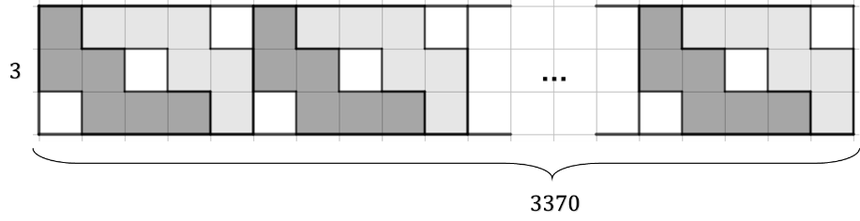
9. att.
7.4. Elektroniskais pulkstenis rāda stundu skaitu (vesels skaitlis robežās no 0 līdz 23) un minūšu skaitu (vesels skaitlis robežās no 0 līdz 59). Noteikt, cik reižu diennaktī stundu skaita un minūšu skaita starpība dalās ar 7.
Atrisinājums. Pamatosim, ka diennaktī 207 reizes stundu skaita un minūšu skaita starpība dalās ar 7.
Skaitli, dalot ar 7, iespējamas 7 dažādas atlikumu vērtības: 0, 1, 2, 3, 4, 5, 6. Skaitļus no 0 līdz 59 sadalīsim 7 grupās atkarībā no tā, kādu atlikumu šie skaitļi dod, dalot tos ar 7, un ierakstīsim tabulā. Ievērosim, ka stundu un minūšu skaitu starpība dalās ar 7 tad un tikai tad, ja stundu skaits un minūšu skaits ir ierakstīti vienā un tajā pašā tabulas rindiņā.
Atlikums, dalot ar 7 | Stundu skaits | Minūšu skaits | Cik reižu stundu un minūšu skaita starpība dalās ar 7?
0 | 0; 7; 14; 21 | 0; 7; 14; 21; 28; 35; 42; 49; 56 | $$4∙9=36$$  (4 iespējas, kā izvēlēties stundu skaitu, un 9 iespējas, kā izvēlēties minūšu skaitu)
1 | 1; 8; 15; 22 | 1; 8; 15; 22; 29; 36; 43; 50; 57 | $$4∙9=36$$
2 | 2; 9; 16; 23 | 2; 9; 16; 23; 30; 37; 44; 51; 58 | $$4∙9=36$$
3 | 3; 10; 17 | 3; 10; 17; 24; 31; 38; 45; 52; 59 | $$3∙9=27$$
4 | 4; 11; 18 | 4; 11; 18; 25; 32; 39; 46; 53 | $$3∙8=24$$
5 | 5; 12; 19 | 5; 12; 19; 26; 33; 40; 47; 54 | $$3∙8=24$$
6 | 6; 13; 20 | 6; 13; 20; 27; 34; 41; 48; 55 | $$3∙8=24$$
Tātad pavisam ir $3∙36+27+3∙24=108+27+72=207$ iespējas, kā izvēlēties stundu un minūšu rādījumus tā, lai to starpība dalītos ar 7.
7.5. Trijzemē apgrozībā ir trīs veidu monētas: 2 centi, 5 centi un vēl viena. Zināms, ka gan trijkāji, kas maksā 13 centus, gan trīsriteni, kas maksā 19 centus, var nopirkt, maksājot tieši ar trīs monētām. Kāda ir Trijzemes trešās monētas vērtība? Atrodi visus iespējamos variantus un pamato, ka citu nav!
Atrisinājums. Pamatosim, ka vienīgā iespējamā trešās monētas vērtība ir 9 centi.
Šķirosim gadījumus, cik nezināmās monētas varētu būt izmantotas 13 un 19 centu iegūšanai.
- Nevar būt izmantotas trīs nezināmās monētas, jo ne 13, ne 19 nedalās ar 3.
- Nevar būt tā, ka nav izmantota neviena nezināmā monēta, jo ne 13, ne 19 centus nevar iegūt, izmantojot tikai 2 un 5 centu monētas.
- Ja būtu izmantotas divas nezināmās monētas, tad to summa būtu pāra skaitlis. Tā kā trīs monētu vērtību summai jābūt nepāra skaitlim (13 vai 19), tad trešajai izmantotajai monētai arī jābūt nepāra skaitlim, tas nozīmē, ka tai jābūt 5 centu monētai. Tad iegūstam, ka
  - $13=5+4+4$, taču no monētām ar vērtībām 2; 4; 5 centi nevar iegūt 19 centus;
  - $19=5+7+7$, taču no monētām ar vērtībām 2; 5; 7 centi nevar iegūt 13 centus.
Līdz ar to ne 13, ne 19 centu iegūšanai nevar būt izmantotas divas nezināmās monētas.
- Ja minēto vērtību iegūšanai izmantota tieši viena nezināmā monēta, tad abu pārējo monētu summa varētu būt
  - $2+2$, un varam izteikt $13=2+2+9$, $19=2+2+15$;
  - $2+5$, un varam izteikt $13=2+5+6$, $19=2+5+12$;
  - $5+5$, un varam izteikt $13=5+5+3$, $19=5+5+9$.
Ievērojam, ka vienīgā monētas vērtība, kas sakrīt, ir 9. Līdz ar to esam ieguvuši, ka vienīgā iespējamā trešās monētas vērtība ir 9 centi.

8. klase
8.1. Taisnes $y=x$ un $y=-2x+2022$ krustojas punktā $A$. Punkti $B$ un $C$ ir attiecīgi šo taišņu krustpunkti ar $y$ asi. Aprēķināt trijstūra $ABC$ laukumu!
Atrisinājums. Punktu $B$ un $C$ koordinātas ir $(0;0)$ un $(0;2022)$. Tātad $BC=2022$. Ievērojot, ka $y=x$, aprēķinām abu taišņu krustpunkta $x$ koordinātu: $x=-2x+2022$ jeb $3x=2022$, tātad $x=674$. Līdz ar to attālums no punkta $A$ līdz $y$ asij ir 674. Tātad $S_{ABC}=\frac{1}{2}BC∙h_{BC}=\frac{1}{2}∙2022∙674=681 414$.
8.2. Kādā dienā Karlsons uzlika uz galda 44 kūciņas. Lai būtu jautrāk, Karlsons izdomāja, ka vienā piegājienā viņš apēdīs vai nu 5 kūciņas, vai arī 10 kūciņas. Ja Karlsons apēda 5 kūciņas, tad Brālītis uzreiz uz galda uzlika 9 kūciņas. Ja Karlsons apēda 10 kūciņas, tad Brālītis uzreiz uz galda uzlika 2 kūciņas. Vai iespējams, ka kādā brīdī uz galda bija tieši 2022 kūciņas?
Atrisinājums. Pamatosim, ka prasītais nav iespējams.
Ievērojam, ka sākumā kūciņu skaits ir 44, kas dalās ar 4.
Aplūkosim, kā izmainās kopējais kūciņu skaits, atkarībā no tā, cik kūciņas vienā piegājienā apēd Karlsons:
- ja apēd 5 kūciņas un to vietā uz galda uzliek 9 kūciņas, tad kopējais kūciņu skaits palielinās par 4 (par skaitli, kas dalās ar 4);
- ja apēd 10 kūciņas un to vietā uz galda uzliek 2 kūciņas, tad kopējais kūciņu skaits samazinās par 8 (par skaitli, kas dalās ar 4).
Ja pie skaitļa, kas dalās ar 4, pieskaita vai no tā atņem skaitli, kas dalās ar 4, vienmēr iegūst skaitli, kas
dalās ar 4.
Tātad kopējais kūciņu skaits pēc katra piegājiena dalās ar 4.
Skaitlis 2022 nedalās ar 4. Tātad nav iespējams, ka uz galda kādā brīdī būs tieši 2022 kūciņas.
8.3. Kvadrātā $ABCD$ novilkta diagonāle $AC$ un uz tās atzīmēts punkts $E$ tā, ka $∢DEC=75°$. Nogriežņa $DE$ pagarinājums krusto malu $AB$ punktā $F$. Pierādīt, ka $EF=FB$!
Atrisinājums. Tā kā $AC$ ir kvadrāta diagonāle, tad $∢BCA=∢DCA=90° :2=45°$. No trijstūra $ECD$ iegūstam, ka $∢EDC=180°-45°-75°=60°$.
Novelkam nogriezni $BE$ (skat. 10. att.). Ievērojam, ka $ΔDCE=ΔBCE$ pēc pazīmes $mlm$, jo $DC=BC$,
$∢ECD=∢ECB$, $EC$ – kopīga. Tā kā vienādos trijstūros attiecīgie elementi ir vienādi, tad $∢BEC=∢DEC=75°$ un $∢CBE=∢CDE=60°$.
Aprēķinām $∢FEB=180°-∢BEC-∢DEC=30°$ un $∢FBE=90°-∢CBE=30°$. Tātad $∢FEB=∢FBE$ un trijstūris $EFB$ ir vienādsānu. Līdz ar to $EF=FB$.
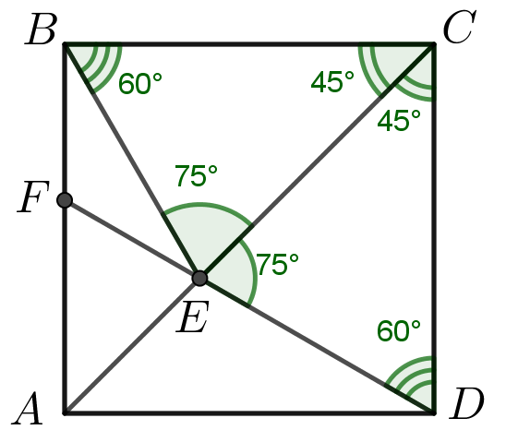
10. att.
8.4. Māris iedomājās naturālu skaitli $n$. Pēc tam viņš izvēlējās vienu skaitļa $n$ dalītāju, pareizināja to ar 4 un iegūto reizinājumu atņēma no dotā skaitļa $n$, iegūstot vērtību 11. Kāda varēja būt $n$ vērtība? Atrodi visus variantus un pamato, ka citu nav!
Atrisinājums. Skaitļa $n$ dalītāju apzīmējam ar $d$, tad $n-4d=11$. Tā kā $d$ ir skaitļa $n$ dalītājs, tad $n=k∙d$ un iegūstam, ka $kd-4d=11$ jeb $d\left(k-4\right)=11,$ tas nozīmē, ka 11 dalās ar $d$. Skaitlis 11 ir pirmskaitlis, tāpēc iespējami divi gadījumi:
- $d=1$ un $k-4=11$ jeb $k=15$; no kā iegūstam, ka $n=k∙d=15∙1=15$;
- $d=11$ un $k-4=1$ jeb $k=5$; no kā iegūstam, ka $n=k∙d=5∙11=55$.
Tātad Māris iedomājās vai nu skaitli 15, vai 55.
8.5. Mārtiņš augošā secībā pēc kārtas sāka rakstīt skaitļus, kuru pirmie četri cipari ir „3321”:
3321; 33210; 33211; 33212; 33213; 33214; …
Kāds ir 3321. skaitlis šajā virknē?
Atrisinājums. Pirmais naturālais skaitlis, kura pieraksts sākas ar „3321”, ir pats skaitlis 3321.
Nākamie 10: 33210; 33211; ...; 33219;
Nākamie 100: 332100; 332101; ...; 332199;
Nākamie 1000: 3321000; ...; 3321999;
Nākamie 1000: 33210000; ...; 33210999;
Nākamie 1000: 33211000; ...; 33211999;
Nākamie 200: 33212000; ...; 33212199;
Nākamie 10: 33212200; ...; 33212209.
Tātad kopā uzrakstīts $1+10+100+1000∙3+200+10=3321$ skaitlis, līdz ar to meklētais skaitlis ir 33212209.

9. klase
9.1. Sporta preču veikalā ir daži vienriteņi, daži divriteņi un daži trīsriteņi, turklāt zināms, ka divriteņu ir vairāk nekā trīsriteņu. Emīls iegāja veikalā un redzēja septiņus riteņu sēdekļus un trīspadsmit riepas. Cik vienriteņu ir sporta preču veikalā?
Atrisinājums. Vienriteņu, divriteņu un trīsriteņu skaitu apzīmējam attiecīgi ar $v$, $d$ un $t$. No dotā iegūstam, ka $v+d+t=7$ un $v+2d+3t=13$. Ievērojot, ka $v+2d+3t=(v+d+t)+d+2t$, iegūstam, ka
$13=7+d+2t$ jeb $d=6-2t$. Tā kā $d>0$ un $t>0$, tad iespējami divi gadījumi:
- ja $t=1$, tad $d=6-2=4$;
- ja $t=2$, tad $d=6-4=2$, bet šāds gadījums neder, jo pēc dotā $d>t$.
Tātad $v+4+1=7$ jeb $v=2$. Līdz ar to esam ieguvuši, ka veikalā ir divi vienriteņi.
9.2. Sākumā uz tāfeles uzrakstīts skaitlis 2112. Ar to atļauts veikt šādas darbības:
- patvaļīgi mainīt uzrakstīto ciparu secību;
- ja skaitļa pēdējie divi cipari ir 12, tos drīkst nodzēst;
- ciparu grupu “21”var aizstāt ar “22233”
- ciparu grupu “223” var aizstāt ar “1”.
Vai, atkārtojot vairākus šādus gājienus, ir iespējams iegūt skaitli 212?
Atrisinājums. Pamatosim, ka prasītais nav iespējams.
Sākotnēji uz tāfeles uzrakstītais skaitlis 2112 dalās ar 3 (ar 3 dalās arī tā ciparu summa).
Ievērosim, ka veicot atļautos gājienus, uz tāfeles uzrakstītā skaitļa ciparu summa attiecīgi
- nemainās;
- samazinās par 3;
- palielinās par 9;
- samazinās par 6.
Veicot aprakstītos gājienus, iegūtā skaitļa ciparu summa vienmēr dalīsies ar trīs. Tātad gājienu rezultātā var iegūt tikai skaitļus, kuri dalās ar 3. Taču skaitlis 212 nedalās ar 3, tāpēc to ar aprakstītajiem gājieniem nevar iegūt.
9.3. Izliektā sešstūrī $ABCDEF$ pretējās malas ir pa pāriem paralēlas, tas ir, $AB||DE$, $BC||EF$ un $CD||AF$. Zināms, ka $AB=DE$. Pierādīt, ka $BC=EF$ un $CD=AF$.
Atrisinājums. Novelkam $AE$ un $BD$ (skat. 11. att.). Četrstūris $ABDE$ ir paralelograms, jo $AB||DE$ un $AB=DE$. Tāpēc $BD=AE$, $∢BAE=∢BDE$ un $∢ABD=∢AED$.
Tā kā dotā sešstūra pretējās malas ir paralēlas, tad $∢ABC=∢DEF$ un $∢CDE=∢FAB$ kā leņķi ar paralēlām malām. Tātad iegūstam:
- $∢CBD=∢ABC-∢ABD=∢DEF-∢AED=∢AEF$;
- $∢BDC=∢CDE-∢BDE=∢FAB-∢BAE=∢FAE$.
Ievērojam, ka $∆BCD=∆EFA$ pēc pazīmes $lml$, jo $∢CBD=∢AEF$, $BD=AE$, $∢BDC=∢FAE$.
Līdz ar to $BC=EF$ un $CD=AF$ kā vienādu trijstūru atbilstošās malas.
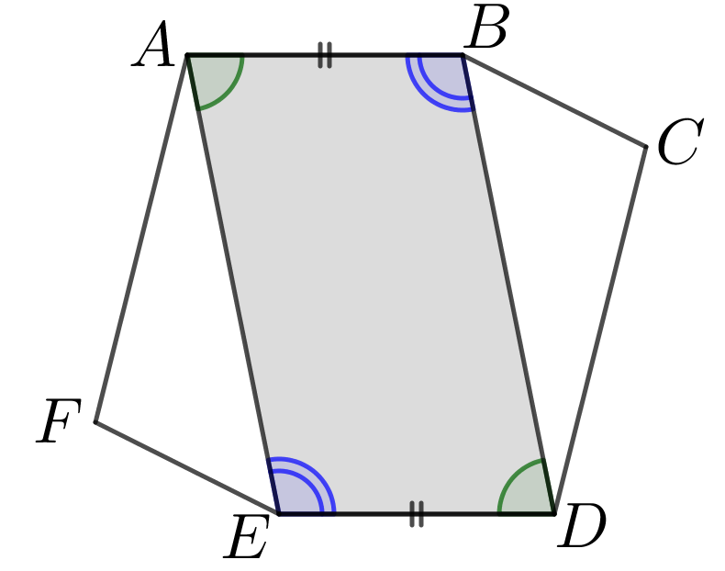
11. att.
9.4. Skaitļi $a$; $b$; $c$ (tieši šādā secībā) veido aritmētisko progresiju. Pierādīt, ka skaitļi $a^{2}-bc$; $b^{2}-ac$; $c^{2}-ab$ (tieši šādā secībā) arī veido aritmētisko progresiju!
Atrisinājums. Tā kā skaitļi $a$; $b$; $c$ veido aritmētisko progresiju, tad tos varam pierakstīt kā $b-d$; $b$; $b+d$, kur $d$ ir diference. Izmantojot $b$ un $d$, izsakām arī citus skaitļus:
- $a^{2}-bc={\left(b-d\right)}^{2}-b\left(b+d\right)=b^{2}-2bd+d^{2}-b^{2}-bd=d^{2}-3bd$;
- $b^{2}-ac=b^{2}-\left(b-d\right)\left(b+d\right)=b^{2}-b^{2}+d^{2}=d^{2}$;
- $c^{2}-ab={\left(b+d\right)}^{2}-\left(b-d\right)b=b^{2}+2bd+d^{2}-b^{2}+bd=d^{2}+3bd$.
Ievērojam, ka katru nākamo no šiem trīs skaitļiem iegūst, iepriekšējam skaitlim pieskaitot $3bd$ (progresijas diference). Tātad skaitļi $a^{2}-bc$; $b^{2}-ac$; $c^{2}-ab$ veido aritmētisko progresiju.
9.5. Kāds mazākais skaits rūtiņu jāaizkrāso taisnstūrī ar izmēriem $8×8$ rūtiņas, lai nevarētu atrast nevienu taisnstūri ar izmēriem $1×5$ rūtiņas (kurš var būt novietots gan horizontāli, gan vertikāli), kuram visas rūtiņas ir neaizkrāsotas?
Atrisinājums. Mazākais skaits rūtiņu, kas jāaizkrāso, ir 12, skat., piemēram, 12. att.
12. att.
Pamatosim, ka, atbilstoši uzdevuma nosacījumiem, mazāk kā 12 rūtiņas nav iesējams aizkrāsot. Skaidrs, ka katrā no 13. att. redzamajiem 12 ar treknāku līniju izceltajiem taisnstūriem jābūt aizkrāsotai vismaz vienai rūtiņai. Tātad jāaizkrāso vismaz 12 rūtiņas.
13. att.

10. klase
10.1. Uz tāfeles uzrakstīti $k$ secīgi naturāli skaitļi:
$$a+1;a+2;…;a+k.$$
Atrast $k$ vērtību, ja zināms, ka tieši 52% no uzrakstītajiem skaitļiem ir pāra skaitļi!
Atrisinājums. Tā kā pāra skaitļu ir vairāk nekā nepāra skaitļu, tad pirmais un pēdējais uzrakstītais skaitlis ir pāra, jo tie pamīšus mainās – pāra skaitlis, nepāra skaitlis, pāra skaitlis, …
Ja nepāra skaitļu skaitu apzīmējam ar $x$, tad pāra skaitļu skaits ir $x+1$ un $k=2x+1$. Līdz ar to $\frac{x+1}{2x+1}=52\%$ jeb $\frac{x+1}{2x+1}=\frac{13}{25}$. Iegūstam, ka $25x+25=26x+13$ jeb $x=12$. Tātad $k=2x+1=25$.
10.2. Sākumā uz tāfeles uzrakstīts skaitlis 1221. Ar to atļauts veikt šādas darbības:
- patvaļīgi mainīt uzrakstīto ciparu secību;
- ja skaitļa pēdējie divi cipari ir 12, tos drīkst nodzēst;
- ciparu grupu “21”var aizstāt ar “112233”
- ciparu grupu “223” var aizstāt ar “1”.
- drīkst izsvītrot trīs vienādus pēc kārtas uzrakstītus ciparus.
Vai, atkārtojot vairākus šādus gājienus, ir iespējams iegūt skaitli 121?
Atrisinājums. Pamatosim, ka prasītais nav iespējams.
Sākotnēji uz tāfeles uzrakstītais skaitlis 1221 dalās ar 3 (ar 3 dalās arī tā ciparu summa).
Ievērosim, ka, veicot atļautos gājienus, uz tāfeles uzrakstītā skaitļa ciparu summa attiecīgi
- nemainās;
- samazinās par 3;
- palielinās par 9;
- samazinās par 6;
- samazinās par 3 (ja nodzēsti trīs vieninieki), 6 (ja nodzēsti trīs divnieki) vai 9 (ja nodzēsti trīs trijnieki).
Veicot aprakstītos gājienus, iegūtā skaitļa ciparu summa vienmēr dalīsies ar trīs. Tātad gājienu rezultātā var iegūt tikai skaitļus, kuri dalās ar 3. Taču skaitlis 121 nedalās ar 3, tāpēc to ar aprakstītajiem gājieniem nevar iegūt.
10.3. Uz trijstūra $ABC$ malām $AC$ un $BC$ atlikti attiecīgi punkti $M$ un $K$. Nogriežņi $AK$ un $BM$ krustojas punktā $O$. Aprēķināt trijstūra $ABC$ laukumu, ja $S_{AMO}=S_{BKO}=8$ un $S_{KMO}=4$.
Atrisinājums. Tā kā $S_{AMK}=S_{BMK}=8+4=12$ (skat. 14. att.) un mala $MK$ ir kopīga, tad šo trijstūru augstumi, kas novilkti attiecīgi no virsotnēm $A$ un $B$, ir vienādi. Līdz ar to secinām, ka $MK||AB$ un $∆AOB\sim ∆KOM$ pēc pazīmes $ll$.
Ievērojam, ka
$$\frac{8}{4}=\frac{S_{AMO}}{S_{OMK}}=\frac{\frac{1}{2}AO∙h_{AO}}{\frac{1}{2}OK∙h_{OK}}=\frac{AO}{OK}.$$
Tātad $\frac{AB}{MK}=\frac{AO}{OK}=2$ un $S_{AOB}=4S_{MOK}=16$ un $S_{AMKB}=4+2∙8+16=36$. Tā kā $AB=2MK$ un $AB||MK$, tad $S_{ABC}=4S_{MCK}$ un iegūstam vienādību $S_{ABC}=4(S_{ABC}-S_{AMKB})$ jeb $S_{ABC}=4S_{ABC}-4∙36$, no kā aprēķinām, ka $S_{ABC}=48$.
Piezīme. Var ievērot, ka $MK$ ir trijstūra $ABC$ viduslīnija.
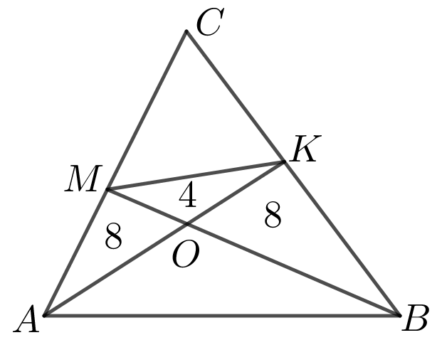
14. att.
10.4. Kāds ir lielākais skaits dažādu naturālu skaitļu, ko var izvēlēties, lai jebkuru trīs izvēlēto skaitļu summa būtu pirmskaitlis?
Atrisinājums. Lielākais skaits dažādo naturālo skaitļu, ko var izvēlēties, ir 4. Piemēram, der skaitļi 1, 3, 7, 9, jo jebkuru trīs skaitļu summa ir pirmskaitlis: $1+3+7=11;1+3+9=13;1+7+9=17;3+7+9=19$.
Pierādīsim, ka vairāk kā 4 skaitļus izvēlēties nav iespējams.
Pamatosim, ka visiem izvēlētajiem skaitļiem ir jābūt nepāra skaitļiem. Ja būtu vai nu tieši viens, vai tieši divi pāra skaitļi, tad, izvēloties divus nepāra skaitļus un vienu pāra skaitli, summā iegūtu pāra skaitli, kas ir lielāks nekā 2, tātad nevar būt pirmskaitlis. Līdzīgi, ja būtu vairāk nekā divi pāra skaitļi, tad, izvēloties tos, summā iegūtu pāra skaitli.
Sadalīsim skaitļus grupās pēc atlikuma, dalot tos ar 6. Iespējamās atlikumu vērtības ir 1, 3 un 5. Ja kādā grupā būtu vismaz 3 skaitļi, tad trīs no šīs grupas skaitļiem summā dos skaitli, kas dalās ar 3 un ir lielāks nekā 3 – tātad tas nevar būt pirmskaitlis. Līdz ar to nevienā grupā nevar būt vairāk kā divi skaitļi. Ja būtu izvēlēti vairāk nekā 4 skaitļi, tad, tā kā ir 3 grupas un nevienā grupā nav vairāk kā 2 skaitļi, tad katrā no šīm trīs grupām ir vismaz viens skaitlis. Izvēloties no katras grupas pa vienam skaitlim, tie summā dos skaitli, kas dalās ar 3 (jo $1+3+5$ dalās ar 3) un ir lielāks nekā 3, tātad nevar būt pirmskaitlis.
Līdz ar to esam pierādījuši, ka vairāk kā 4 skaitļus izvēlēties nav iespējams.
10.5. Pirmo $n$ skaitļu reizrēķina tabula ir tabula ar $n$ rindām un $n$ kolonnām, kurā $r$-tajā rindā un $k$-tajā kolonnā ierakstīts skaitlis $r∙k$ (visiem $1≤r≤n$ un $1≤k≤n$). Šī tabula ir izkrāsota šaha galdiņa veidā tā, ka rūtiņa, kas atrodas pirmās rindas pirmajā kolonnā ir nokrāsota melna (15. att. redzams piemērs, kur $n=5$). Iekrāsotajās rūtiņās ierakstīto skaitļu summu apzīmēsim ar 𝐴, bet neiekrāsotajās ar 𝐵. Aprēķiniet $(A-B)$ vērtību (tā var būt atkarīga no $n$ vērtības).
$$∙$$ | 1 | 2 | 3 | 4 | 5
1 | 1 | 2 | 3 | 4 | 5
2 | 2 | 4 | 6 | 8 | 10
3 | 3 | 6 | 9 | 12 | 15
4 | 4 | 8 | 12 | 16 | 20
5 | 5 | 10 | 15 | 20 | 25
15. att.

Atrisinājums. Šķirojam divus gadījumus.
- Ja $n$ ir pāra skaitlis, tas ir, $n=2m$, tad sadalām visu tabulu $2×2$ rūtiņas lielos kvadrātos. Katra $2×2$ kvadrāta, kura kreisā augšējā stūra rūtiņa atrodas $i$-tās rindas $j$-tajā kolonnā (skat. 16. att.), iekrāsotajās un neiekrāsotajās rūtiņās ierakstīto skaitļu summu starpība ir
$$ij+\left(i+1\right)\left(j+1\right)-i\left(j+1\right)-\left(i+1\right)j=1.$$
Tā kā tabula ir sadalīta $m∙m$ kvadrātos ar izmēriem $2×2$, tad $A-B=m^{2}={\left(\frac{n}{2}\right)}^{2}$.
 |  |  |  |  | $$…$$ | $$j$$ | $j+1$ $…$
$$…$$
$$i$$
$$i+1$$
$$…$$
16. att.
- Ja $n$ ir nepāra skaitlis, tas ir, $n=2m-1$, tad papildinām tabulu ar nulto rindu un nulto kolonnu, kur katrā rūtiņā ierakstīta 0 (tātad tas nemainīs $(A-B)$ vērtību). Analoģiski iegūstam, ka katrā $2×2$ rūtiņu kvadrātā iekrāsotajās un neiekrāsotajās rūtiņās ierakstīto skaitļu summu starpība ir 1. Tātad $A-B=m^{2}={\left(\frac{n+1}{2}\right)}^{2}$.

11. klase
11.1. Punkts $A$ ir parabolas $y=x^{2}+50$ virsotne, bet punkts $B$ ir parabolas $y=x^{2}-2022x+47$ virsotne. Aprēķināt trijstūra $AOB$ laukumu, ja punkts $O$ ir koordinātu asu krustpunkts!
Atrisinājums. Ievērojam, ka punkta $A$ koordinātas ir $(0;50)$. Tātad nogriežņa $OA$ garums ir 50. Parabolas
$y=x^{2}-2022x+47$ virsotnes $x$ koordināta ir $x_{v}=\frac{2022}{2}=1011$. Tātad attālums no punkta $B$ līdz $y$ asij ir 1011. Līdz ar to $S_{AOB}=\frac{1}{2}OA∙h_{OA}=\frac{1}{2}∙50∙1011=25 275$.
11.2. Doti divi lieli trauki A un B. Sākumā traukā A atrodas 2021 melna un 2023 baltas bumbiņas, bet traukā B – tikai melnas bumbiņas. Bumbiņu kopskaits abos traukos sākumā ir vienāds. Pēc kārtas tiek atkārtota šāda darbība:
uz labu laimi tiek paņemtas divas bumbiņas no trauka A,
- ja tās ir vienādā krāsā, tad tās abas tiek ieliktas traukā B un viena melna bumbiņa no trauka B tiek ielikta traukā A;
- ja tās ir dažādās krāsās, tad baltā bumbiņa tiek ielikta atpakaļ traukā A, bet melnā – traukā B.
Šī darbība tiek atkārtota, līdz traukā A ir atlikusi tikai viena bumbiņa. Vai iespējams, ka tā būs melna?
Atrisinājums. Pamatosim, ka tā nevar būt melna. Sākumā traukā A bija 2023 bumbiņas – nepāra skaitlis. Aplūkosim, kā atkarībā no paņemto bumbiņu krāsas mainās balto bumbiņu skaits traukā A.
Paņemtās bumbiņas | Balto bumbiņu skaita izmaiņa traukā A
balta + balta | $$-2$$
melna + melna | 0
balta + melna | 0
Tātad balto bumbiņu skaits traukā A vai nu nemainās, vai arī samazinās par divi. Tas nozīmē, ka pēc katra gājiena traukā A ir nepāra skaits balto bumbiņu. Līdz ar to vienas pēdējās bumbiņas krāsa traukā A būs balta.
11.3. Izliekta četrstūra $ABCD$ diagonāle $AC$ ir leņķa $A$ bisektrise, $AC=AD$ un $∢B=90°$. Trijstūrī $ADC$ novilkts augstums $DH$. Pierādīt, ka taisne $BH$ krusto nogriezni $CD$ tā viduspunktā!
Atrisinājums. Tā kā $∢BAC=∢HAD$ un $AC=AD$, tad $∆ABC=∆AHD$ pēc pazīmes “hipotenūza-šaurais leņķis” (skat. 17. att.) un $AB=AH$ kā atbilstošās malas. Ievērojam, trijstūri $BAH$ un $DAC$ ir vienādsānu trijstūri, kam ir vienādi virsotnes leņķi, tātad to pamata pieleņķi arī ir vienādi un $∢HCD=∢BHA=∢CHK$. Līdz ar to esam ieguvuši, ka $∆CKH$ ir vienādsānu trijstūris un $CK=HK$.
Tā kā $∢KDH=90°-∢HCD=90°-∢CHK=∢KHD$, tad arī $HK=KD$. Tātad $DK=KC$ un esam pamatojuši, ka $BH$ krusto nogriezni $CD$ tā viduspunktā $K$.
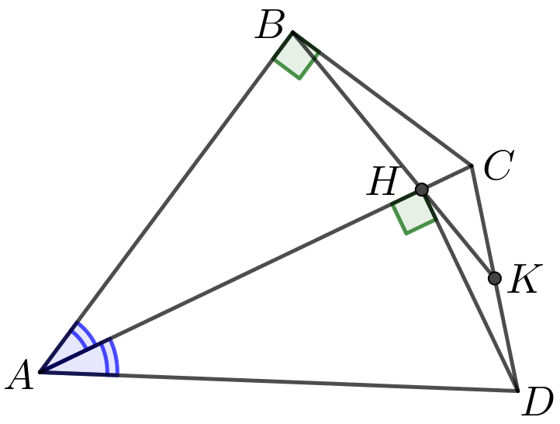
17. att.
11.4. Četrciparu skaitli $\overline{abcd}$ sauksim par ekscentrisku, ja neviens tā cipars nav 0 un tam ir spēkā vienādība
$\overline{ab}+\overline{cd}=\overline{bc}$. Piemēram, skaitlis 1978 ir ekscentrisks, jo $19+78=97$. Cik pavisam ir ekscentrisku skaitļu?
Atrisinājums. Pārrakstot doto sakarību $\overline{ab}+\overline{cd}=\overline{bc}$, iegūstam:
$$10a+b+10c+d=10b+c;$$
$$10a+d=9\left(b-c\right);$$
$$\overline{ad}=9\left(b-c\right).$$
Esam ieguvuši, ka $9(b-c)$ ir divciparu skaitlis, tāpēc mazākā $(b-c)$ vērtība ir 2. Lielāko $(b-c)$ vērtību iegūst, ja $b$ vērtība ir lielākā iespējamā, bet $c$ – mazākā iespējamā, tāpēc lielākā $(b-c)$ vērtība ir $9-1=8$. Līdz ar to cipara $a$ vērtības var mainīties no 1 līdz 7 (jo $9∙2=18$ un $9∙8=72$). Apskatām iespējamos gadījumus.
$$a$$ | $$\overline{ad}⋮9$$ | $$b-c=\overline{ad} :9$$ | Iespējamās starpības $(b-c)$
1 | 18 | 2 | $9-7=8-6=7-5=6-4=5-3=4-2=3-1$
2 | 27 | 3 | $9-6=8-5=7-4=6-3=5-2=4-1$
3 | 36 | 4 | $9-5=8-4=7-3=6-2=5-1$
4 | 45 | 5 | $9-4=8-3=7-2=6-1$
5 | 54 | 6 | $9-3=8-2=7-1$
6 | 63 | 7 | $9-2=8-1$
7 | 72 | 8 | $9-1$
Tātad kopējais ekscentrisko skaitļu skaits ir $7+6 +...+ 1=28$.
Piezīme. Ekscentriski ir skaitļi: 1318, 1428, 1538, 1648, 1758, 1868, 1978, 2417, 2527, 2637, 2747, 2857, 2967, 3516, 3626, 3736, 3846, 3956, 4615, 4725, 4835, 4945, 5714, 5824, 5934, 6813, 6923, 7912.
11.5. Zināms, ka trijstūra $ABC$ leņķus $α$, $β$ un $γ$ saista sakarība $\sin^{2}{α+\sin^{2}{β+\sin^{2}{γ=2. }}}$Pierādīt, ka trijstūris $ABC$ ir taisnleņķa trijstūris!
Atrisinājums. Tā kā $α+β+γ=180°,$tad
$$\sin^{2}{α+\sin^{2}{β+\sin^{2}\left(180°-\left(α+β\right)\right)=2}}$$
$$\sin^{2}{α+\sin^{2}{β+\sin^{2}\left(α+β\right)=2 }}$$
$$\sin^{2}{α+\sin^{2}{β+({\sin{α}\cos{β}+\cos{α}\sin{β})}^{2}{=2 }}}$$
$$\sin^{2}{α+\sin^{2}{β+\sin^{2}{α}\cos^{2}{β+2\sin{α}\cos{β}\cos{α}\sin{β}+}\cos^{2}{α\sin^{2}{β}}{=2 }}}$$
$$\sin^{2}{α(1+\cos^{2}{β)}+\sin^{2}{β(1+\cos^{2}{α)}}}+2\sin{α}\cos{β}\cos{α}\sin{β}=2$$
$$(1-\cos^{2}{α)}{(1+\cos^{2}{β)}+(1-\cos^{2}{β)}{(1+\cos^{2}{α)}}}+2\sin{α}\cos{β}\cos{α}\sin{β}=2$$
$$1-\cos^{2}{α+\cos^{2}{β-\cos^{2}{α\cos^{2}{β+1+\cos^{2}{α-\cos^{2}{β-\cos^{2}{α\cos^{2}{β+}}}}}}}}2\sin{α}\cos{β}\cos{α}\sin{β}=2$$
$$-2\cos^{2}{α\cos^{2}{β+}}2\sin{α}\cos{β}\cos{α}\sin{β}=0$$
$$2\cos{α}\cos{β}\left(\cos{α}\cos{β}-\sin{α}\sin{β}\right)=0$$
$$2\cos{α}\cos{β}\cos\left(α+β\right)=0$$
Vismaz vienam no reizinātājiem jābūt vienādam ar nulli:
1) $\cos{α}=0 ⇒ α=90°$(lielākas vērtības neder, jo $α$ ir trijstūra leņķis);
2) $\cos{β}=0 ⇒ β=90°$;
3) $\cos\left(α+β\right)=0 ⇒ α+β=90° ⇒ γ=180°-\left(α+β\right)=90°$.
Tātad kāds no trijstūra leņķiem ir taisns un trijstūris $ABC$ ir taisnleņķa.

12. klase
12.1. Regulāras piecstūra plāksnītes virsotnēs pa vienai reizei uzrakstīti skaitļi 1, 2, 3, 4 un 5. Divas šādas plāksnītes sauksim par dažādām, ja, pagriežot vai apmetot vienu plāksnīti otrādi, nevar panākt, ka visi vienas plāksnītes virsotnēs uzrakstītie skaitļi sakrīt ar otras plāksnītes virsotnēs uzrakstītajiem skaitļiem. Cik dažādas plāksnītes var izveidot?
1. atrisinājums. Ņemot vērā, ka plāksnītes var brīvi pagriezt vai apmest otrādi, varam uzskatīt, ka 1 vienmēr atrodas fiksētā vietā, kā arī skaitlis $a$, kas atrodas pa kreisi no šīs virsotnes ir mazāks nekā skaitlis $b$, kas atrodas pa labi no šīs virsotnes. Katrai šādai skaitļu kombinācijai $a\sim 1\sim b$ var izveidot divas dažādas plāksnītes, attiecīgi atlikušajās virsotnēs ierakstot divus vēl neizmantotos skaitļus. Tā kā pavisam ir seši iespējamie $a$ un $b$ pāri: $2\sim 3$; $2\sim 4$; $2\sim 5$; $3\sim 4$; $3\sim 5$ un $4\sim 5$, tad pavisam var izveidot $6∙2=12$ dažādas plāksnītes.
2. atrisinājums. Izvietojot skaitļus pilnīgi patvaļīgi, var iegūt $5!=120$ plāksnītes. Tā kā plāksnītes drīkst brīvi grozīt, tad dažādo variantu skaits ir 5 reizes mazāks, tas ir, $120 :5=24$. Šajā skaitā ir ieskaitīta arī katras plāksnītes apgrieztā plāksnīte (spoguļattēls), tātad pavisam ir $24 :2=12$ dažādas plāksnītes.
12.2. Doti divi lieli trauki A un B. Sākumā traukā A atrodas 2022 melnas un 2022 baltas bumbiņas, bet traukā B – tikai melnas bumbiņas. Bumbiņu kopskaits abos traukos sākumā ir vienāds. Pēc kārtas tiek atkārtota šāda darbība:
uz labu laimi tiek paņemtas divas bumbiņas no trauka A,
- ja tās ir vienādā krāsā, tad tās abas tiek ieliktas traukā B un viena melna bumbiņa no trauka B tiek ielikta traukā A;
- ja tās ir dažādās krāsās, tad baltā bumbiņa tiek ielikta atpakaļ traukā A, bet melnā – traukā B.
Šī darbība tiek atkārtota, līdz traukā A ir atlikusi tikai viena bumbiņa. Vai iespējams, ka tā būs balta?
Atrisinājums. Pamatosim, ka tā nevar būt balta. Sākumā traukā A bija 2022 bumbiņas – pāra skaitlis. Aplūkosim, kā atkarībā no paņemto bumbiņu krāsas mainās balto bumbiņu skaits traukā A.
Paņemtās bumbiņas | Balto bumbiņu skaita izmaiņa traukā A
balta + balta | $$-2$$
melna + melna | 0
balta + melna | 0
Tātad balto bumbiņu skaits traukā A vai nu nemainās, vai arī samazinās par divi. Tas nozīmē, ka pēc katra gājiena traukā A ir pāra skaits balto bumbiņu. Līdz ar to vienas pēdējās bumbiņas krāsa traukā A būs melna.
12.3. Izliektā sešstūrī $ABCDEF$ pretējās malas ir pa pāriem paralēlas, bet dažāda garuma. Pierādīt, ka $S_{ACE}=S_{BDF}$ !
Atrisinājums. Lai aprēķinātu $S_{ACE}$ no virsotnes $A$ novelkam nogriezni, kas paralēls $BC$ un $EF$, no $C$ novelkam nogriezni, kas paralēls $AB$ un $ED$, no $E$ novelkam nogriezni, kas paralēls $AF$ un $CD$ (skat. 18. att.). Ja pretējās malas nav vienādi garas, tad veidojas trīs paralelogrami $ABCI$, $CDEG$ un $AFEH$, kā arī trijstūris $GHI$.
Ievērojam, ka
- $GH=EH-EG=AF-CD$;
- $GI=ED-AB$;
- $HI=BC-EF$.
Tātad
$S_{ACE}=S_{AIC}+S_{CGE}+S_{AHE}+S_{GHI}=\frac{S_{ABCI}+S_{CDEG}+S_{AHEF}}{2}+S_{HGI}=\frac{S_{ABCI}+S_{CDEG}+S_{AHEF}+2S_{HGI}}{2}=\frac{S_{ABCDEF}+S_{HGI}}{2}$.
Lai aprēķinātu $S_{JKL}$, no $D$ novelkam nogriezni, kas paralēls $BC$ un $EF$, no $F$ novelkam nogriezni, kas paralēls $AB$ un $ED$, no $B$ nogriezni, kas paralēls $AF$ un $CD$ (skat. 19. att.). Ja pretējās malas nav vienādi garas, tad veidojas trīs paralelogrami $ABLF$, $BCDJ$ un $DEFK$, kā arī trijstūris $JKL$.
Ievērojam, ka
- $KL=FK-FL=ED-AB$;
- $JL=AF-CD$;
- $JK=BC-EF$.
Tātad $∆JKL=∆GHI$ pēc pazīmes $mmm$. Līdz ar to iegūstam, ka
$S_{BDF}=S_{BDJ}+S_{DFK}+S_{BFL}+S_{JKL}=\frac{S_{ABLF}+S_{BCDJ}+S_{DEFK}}{2}+S_{JKL}=\frac{S_{ABCDEF}+S_{JKL}}{2}=\frac{S_{ABCDEF}+S_{GHI}}{2}=S_{ACE}$.
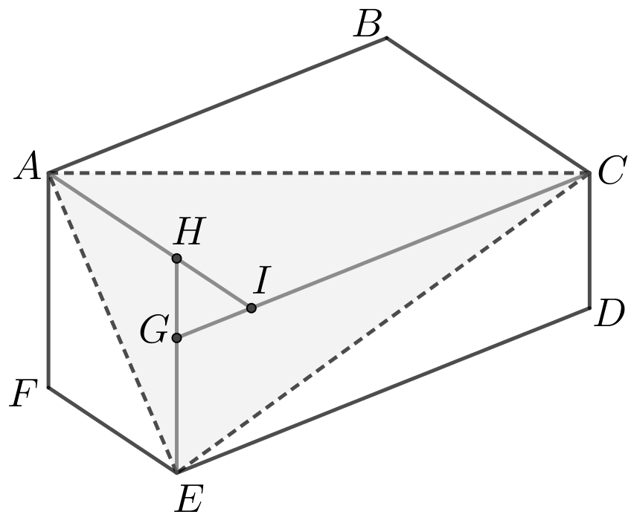  18. att. | 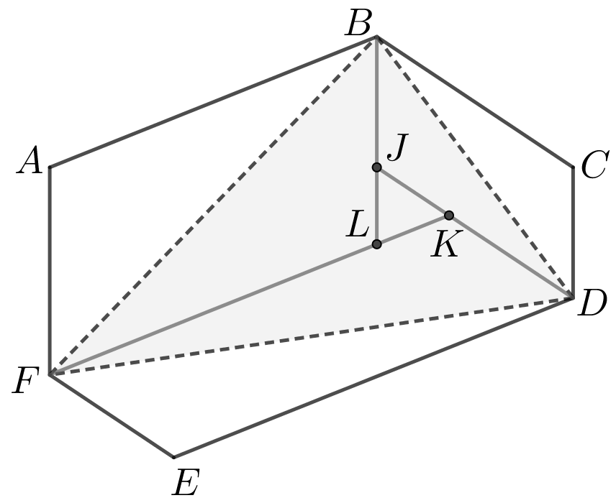  19. att.
12.4. Doti pieci naturāli skaitļi. Šo skaitļu reizinājums apzīmēts ar $R$, bet to piekto pakāpju summa ar $S$. Zināms, ka $S$ dalās ar 1001. Vai ir iespējams, ka $R$ un $S$ ir savstarpēji pirmskaitļi?
Atrisinājums. Ievērojam, ka 1001 dalās ar 11, tātad doto skaitļu piekto pakāpju summa $S$ dalās ar 11. Pierādīsim, ka no tā izriet, ka arī $R$ jādalās ar 11, līdz ar to būs pamatots, ka $R$ un $S$ nav savstarpēji pirmskaitļi.
Vispirms noskaidrosim, ar ko var būt kongruentas veselu skaitļu piektās pakāpes pēc moduļa 11.
$$n (mod 11)$$ | $$0$$ | $$1$$ | $$2$$ | $$3$$ | $$4$$ | $$5$$ | $$6$$ | $$7$$ | $$8$$ | $$9$$ | $$10$$
$$n^{5}(mod 11)$$ | $$0$$ | $$1$$ | $$-1$$ | $$1$$ | $$1$$ | $$1$$ | $$-1$$ | $$-1$$ | $$-1$$ | $$1$$ | $$-1$$
Pieņemsim, ka doto piecu skaitļu reizinājums $R$ nedalās ar 11; tad arī neviens no šiem skaitļiem nedalās ar 11, līdz ar to katra skaitļa piektā pakāpe ir kongruenta ar 1 vai $-1$ pēc moduļa 11. Secinām, ka visu doto skaitļu piekto pakāpju summa $S$ pēc moduļa 11 ir pierakstāma formā $±1±1±1±1±1$.
Ievērosim, ka tas ir nepāra skaitlis, kas pēc absolūtās vērtības nepārsniedz 5, tātad nevar būt kongruents ar 0 pēc moduļa 11. Taču tā ir pretruna ar to, ka $S$ dalās ar 11. Līdz ar to pieņēmums bijis aplams un $R$ dalās ar 11. Secinām, ka skaitļiem $R$ un $S$ ir kopīgs pirmreizinātājs 11, tātad tie nav savstarpēji pirmskaitļi.
12.5. Pierādīt, ka katram $n>2$ var atrast tādus $n$ atšķirīgus naturālus skaitļus $a_{1}<a_{2}<…<a_{n}≤3∙2^{n-2},$ka
$$\frac{1}{a_{1}}+\frac{1}{a_{2}}+…+\frac{1}{a_{n}}=1.$$
1. atrisinājums. Ja $n=3$, tad der skaitļi 2, 3 un 6, jo $\frac{1}{2}+\frac{1}{3}+\frac{1}{6}=1$.
Tālāk izmantosim vienādību $\frac{1}{3}=\frac{1}{4}+\frac{1}{12}$ jeb vispārīgā formā $\frac{1}{3k}=\frac{1}{4k}+\frac{1}{12k}.$
Tad no vienādības $\frac{1}{2}+\frac{1}{3}+\frac{1}{6}=1$, aizvietojot $\frac{1}{3}=\frac{1}{4}+\frac{1}{12}$, iegūstam derīgus skaitļus, ja $n=4$:
$$\frac{1}{2}+\frac{1}{4}+\frac{1}{6}+\frac{1}{12}=1.$$
Ievērojam, ka gan iepriekš, gan tagad izteiksmē ir divi saskaitāmie, kuru saucējs dalās ar 3. No šīm abām daļām izvēlamies mazāko daļu $\frac{1}{6}$, aizvietojam to ar $\frac{1}{8}+\frac{1}{24}$ un iegūstam derīgus skaitļus, ja $n=5$:
$$\frac{1}{2}+\frac{1}{4}+\frac{1}{8}+\frac{1}{12}+\frac{1}{24}=1.$$
Atkal ir divas daļas, kuru saucējs dalās ar 3. Šādi varam turpināt neierobežoti ilgi un lielākais saucējs vienmēr būs formā $3∙2^{n-2}$.
2. atrisinājums. Ar matemātiskās indukcijas metodi pierādīsim, ka jebkuram $n>2$ derīgu skaitļu komplektu veido šādi $n$ skaitļi:
$$2^{1}<2^{2}<…<2^{n-2}<3∙2^{n-3}<3∙2^{n-2}.$$
Indukcijas bāze. Ja $n=3$, tad skaitļu komplekts $2<3<6$ der, jo $\frac{1}{2}+\frac{1}{3}+\frac{1}{6}=1$.
Induktīvais pieņēmums. Pieņemsim, ka šāda veida skaitļu komplekts ir derīgs vērtībai $n=k$, kur $k>3$:
$$\frac{1}{2}+\frac{1}{2^{2}}+…+\frac{1}{2^{k-2}}+\frac{1}{3∙2^{k-3}}+\frac{1}{3∙2^{k-2}}=1$$
Induktīvā pāreja. Pierādīsim, ka šāda veida skaitļu komplekts ir derīgs vērtībai $n=k+1$:
$$\frac{1}{2}+\frac{1}{2^{2}}+…+\frac{1}{2^{k-2}}+\frac{1}{2^{k-1}}+\frac{1}{3∙2^{k-2}}+\frac{1}{3∙2^{k-1}}=$$
$$=\frac{1}{2}+\frac{1}{2^{2}}+…+\frac{1}{2^{k-2}}+\frac{1}{3∙2^{k-2}}+\frac{1}{3∙2^{k-1}}+\frac{1}{2^{k-1}}=$$
$$=\frac{1}{2}+\frac{1}{2^{2}}+…+\frac{1}{2^{k-2}}+\frac{1}{3∙2^{k-2}}+\frac{1}{2^{k-1}}\left(\frac{1}{3}+1\right)=$$
$$=\frac{1}{2}+\frac{1}{2^{2}}+…+\frac{1}{2^{k-2}}+\frac{1}{3∙2^{k-2}}+\frac{1}{2^{k-1}}∙\frac{4}{3}=$$
$$=\frac{1}{2}+\frac{1}{2^{2}}+…+\frac{1}{2^{k-2}}+\frac{1}{3∙2^{k-3}}+\frac{1}{3∙2^{k-2}}.$$
Pēc induktīvā pieņēmuma šīs izteiksmes vērtība ir 1, tātad skaitļu komplekts ir derīgs, un prasītais pierādīts.

